1. Halaman Home

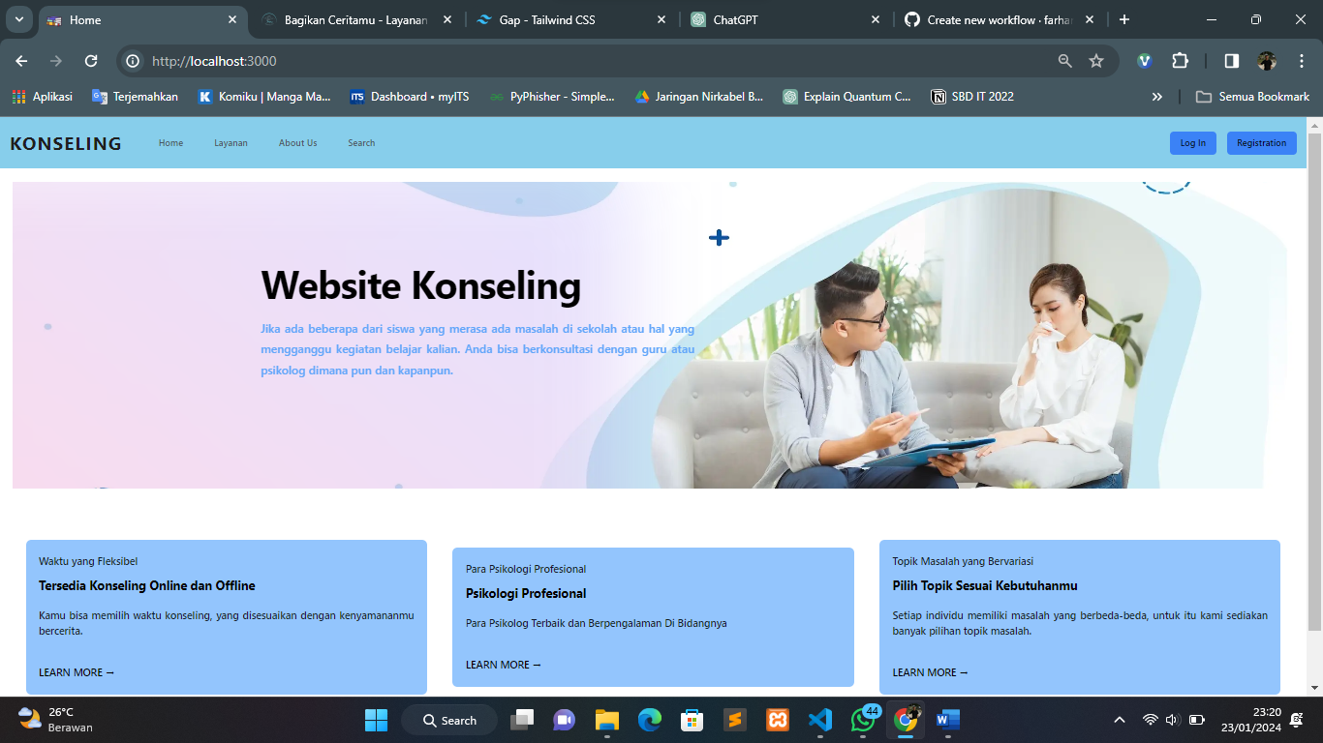

Tampilan halaman home ini berupa tampilan awal saat masuk ke website konseling

2. Halaman Layanan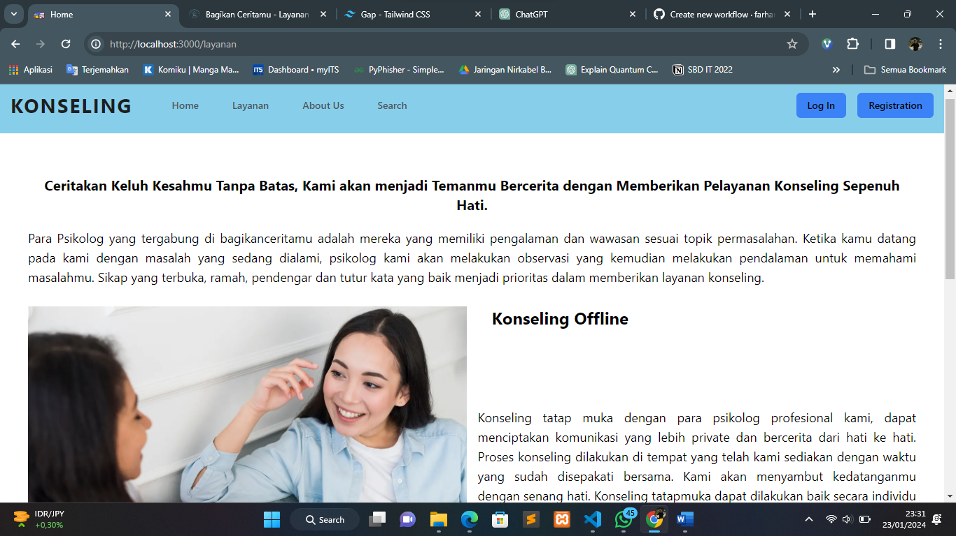

Halaman Layanan berfungsi untuk mengenalkan layanan apa saja yang ada di website tersebut

3. Halaman About Us

